**ACTUACIÓN SOBRE RED PAULINO MENDIVIL 22 (GETXO):**

* **FINCAS AFECTADAS:** C/ Andrés Arrazabal 3 y C/Paulino Mendivil 22.
* **N. ACT. JZZ.:** CLUSTER 017.
* **INCIDENCIA:** Reclamación.

**DESCRIPCION DE LA ORDEN DE TRABAJO:**

En la calle Andres Arrazabal en el municipio de Getxo, se tiene que mover una CTO, ya que donde está colocada molesta a la hora de dar las altas.

1. **ANTECEDENTES:**

En la calle Andres Arrazabal en el municipio de Getxo, se tiene que mover una CTO, ya que donde está colocada molesta a la hora de dar las altas.

Habría que cambiar el cable, ya que va a la contra de cable para poder colocarla en la nueva ubicación.

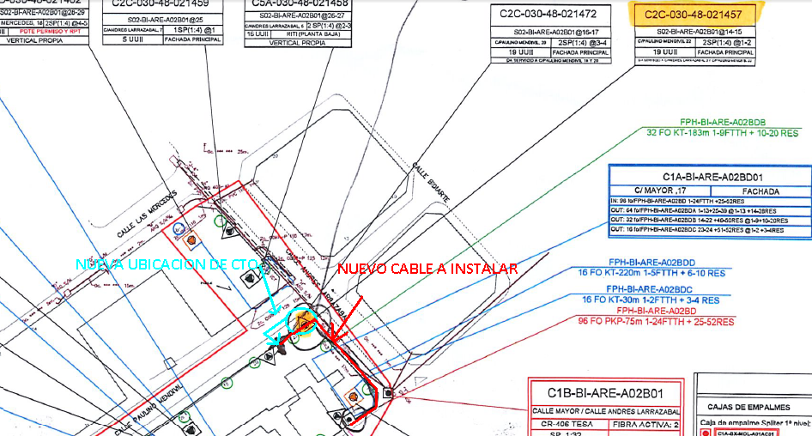

*1.1.- TELEFONOS DE CONTACTO:*

- Encargado de la obra: Miguel 626 60 27 67

*1.2.- FECHAS IMPORTANTES:*

- 23/07/2018

1. **TRABAJOS A REALIZAR:**

La CTO 030-48-021457, se tiene que colocar en el portal 22 de la calle Paulino Mendivil, ya que donde está colocada, molesta a la hora de realizar las altas. Por lo que desde la caja de empalme C1A-BI-ARE-A02BD01 hasta CTO 030-48-021457 se tiene que cambiar el cable, porque va a contra.

El cable desde CTO 030-48-021457 hasta 030-48-021472, no se tiene que cambiar porque va a favor de cable, pero se tiene que cortar y volver a fusionar para colocarlo donde debe estar.

En la CTO a cambiar, se tiene que cambiar 3 altas, ya que van a la contra de cable y se tienen que volver a lanzar pero con más metros (6 metros más aproximadamente):

- IUA: O48030ABU550: Puerto 1, Andrés Arrazabal 3, bajo derecha. ORANGE.

- IUA: O48030ACH081: Puerto 2, Andrés Arrazabal 3, 3º izquierda. ORANGE.

- IUA: O48029AAR658: Puerto 3, Andres Arrazabal 3, 4º izquierda. JAZZTEL.

El resto de altas no habría que cambiarlas, ya que van a favor de cable y donde va a estar colocada la CTO no es necesario cambiarlas.

Es necesario pedir TP, ya que se tiene que reubicar CTO, retirar cable y tender otro nuevo.

*2.1.- FO Y CTO:*

|  |  |  |
| --- | --- | --- |
| CABLE | ELEMENTO INICIAL | ELEMENTO FINAL |
| 16FO FPH-BI-ARE-A02BDC | C1A-BI-ARE-A02BD01 | 030-48-021457 |
|  |  |  |
|  |  |  |
|  |  |  |

*2.2.- REPORTE FOTOGRAFICO:* continuación se adjuntara un pequeño reportaje fotográfico de cómo se encuentra el tendido:

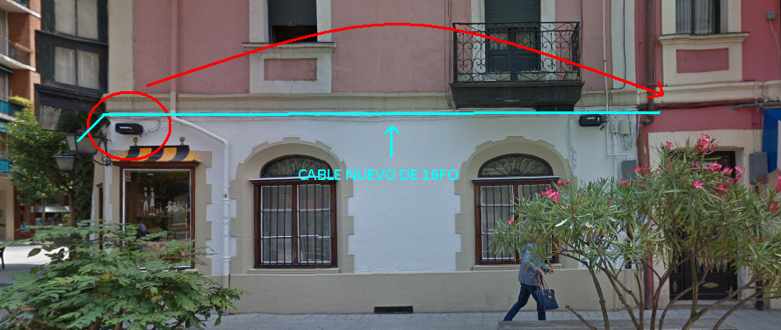

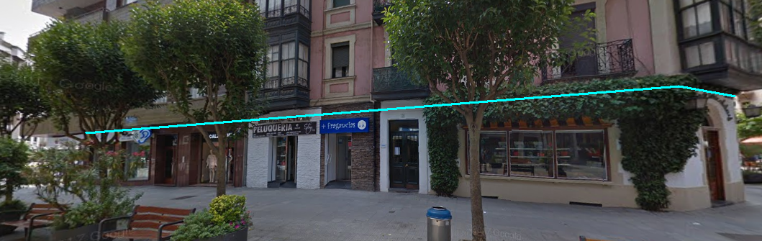

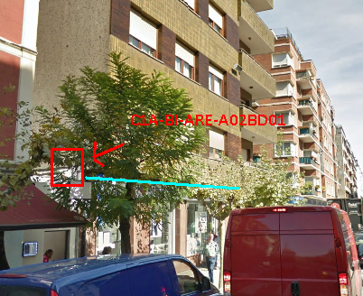

1. **DESGLOSE DE MATERIALES:**

16FO: 60 metros aproximadamente.